用户需求
- 项目名称：
广东省第二人民医院惠来医院（惠来县人民医院）卫生被服采购项目
二、厂商资格
1.厂商必须是中华人民共和国境内注册的能独立承担民事责任的法人；
2. 依法取得《营业执照》和《税务登记证》、《组织机构代码证》或（三合一）的复印件（加盖公章）；
3.具有履行本项目合同的能力；
4.不同的厂商之间有下列情形之一的，不接受作为参与同一项目的竞争：
A.彼此存在投资与被投资关系的；
B.彼此的经营者、董事会（或同类管理机构）成员属于直系亲属或配偶关系的；
C.法定代表人或单位负责人为同一人或者存在控股、管理关系的不同单位。
本项目不接受联合体报名。
三、服务内容
为满足医院日常办公与临床业务需求，需采购不同类别的卫生被服，采购数量按业务实际需求量来采购，采购内容见附件：采购货物明细表。
四、报价要求
根据单价最高限价报下浮率及新增货物单价（见“新增货物清单”），报价采取含税总价包干的形式，总报价应包括各种人力成本、税费、交通及合同实施过程中的所有费用。
五、结算方式
采用月结支付方式，即供应商应按医院要求供货，由总务股相关人员签收确认，月底进行统计汇总后，供应商开具相应的合法合规的发票后，医院在双方核定后一个月内支付相应的货款。
- 服务年限：一年。
注：供应商应提供样品，样品内容见附件：样品清单。

附件：采购货物明细表
序号 | 类别 | 标的名称 | 面料参数（除明确规定允差范围、不允许偏差项外，此列定值数值的允差范围为±3%） | 单位 | 单价最高  限价（人民币元） | 样式图片参考
1 | 医  生  工  作  服  类 | 工作服男、女医生冬装 | 面料：抗皱防静电医用专业面料  颜色：漂白色  成份：85%聚酯纤维，15%粘纤  密度：经向500根/10cm，纬向260根/10cm  1.衣服口袋需做防墨水渗漏处理，要求抗静水压等级≥1级（静水压值P/kPa：4≤P＜13即为达到一级标准）。  5.标志彩色绣花，固色能达到重度洗涤（强酸、强碱、强漂白）不掉色  6. 衣服拼缝需做抗皱处理：要求拼缝洗涤干燥后外观平整度及拼缝外观≥3.5级。  7.左前胸绣标志：  注:样板规格(长装长袖L码) | 件 | 78.3 | 
2 | 医  生  工  作  服  类 | 工作服男、女医生夏装 | 面料：高级医护专用料61%棉39%涤纶  密度：经530根/10cm，纬360根/10cm  克重：185g/㎡ | 件 | 69.6 | 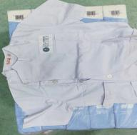
8 | 医  生  工  作  服  类 | 护士裤 | 面料：抗皱防静电面料  颜色：漂白色  成份：85%聚酯纤维，15%粘纤  密度：经向500根/10cm，纬向260根/10cm  克重：225克/平方米  技术要求：  1.腰头落全橡筋加拉绳  2.两侧开直边袋，正中压定形边线  3.标志彩色绣花，固色能达到重度洗涤（强酸、强碱、强漂白）不掉色  4.衣服拼缝需做抗皱处理：要求拼缝洗涤干燥后外观平整度及拼缝外观≥3.5级。  5.右后袋刺绣标志：  注:样板规格(M码) | 条 | 40.02 | 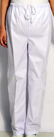
9 | 医  生  工  作  服  类 | 护士帽一、二、三条杆、无杆 | 面料：平纹布65%涤35%棉  密度：经向440根/10cm，纬向215根/10cm | 顶 | 18.27 | 
10 | 医  生  工  作  服  类 | 洗手衣墨绿纱卡 | 面料：绿斜纹布100%棉  密度：经向440根/10cm，纬向215根/10cm | 件 | 36.54 | 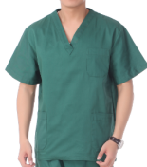
11 | 医  生  工  作  服  类 | 洗手裤墨绿纱卡 | 面料：绿斜纹布100%棉  密度：经向440根/10cm，纬向215根/10cm | 条 | 36.54 | 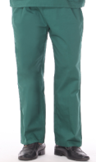
14 | 医  生  工  作  服  类 | 男洗手衣漂绿色防水面料长袖 | 面料：高密防水面料99%涤1%导电丝（锦纶）面料成分比例允差范围：±0.5% | 件 | 36.54 | 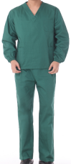
15 | 医  生  工  作  服  类 | 男洗手裤漂绿色防水面料 | 面料：高密防水面料99%涤1%导电丝（锦纶）面料成分比例允差范围：±0.5% | 条 | 36.54
16 | 床  上  用  品  类 | 婴儿温箱遮光布 130*70*3CM | 面料：斜纹公仔布100%棉  密度：经向410根/10cm，纬向180根/10cm | 张 | 21.75 | 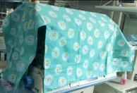
17 | 手  术  室  包  布  类 | 中单 1.2米*0.9米 | 面料：绿斜纹布100%棉  密度：经向410根/10cm，纬向180根/10cm  克重：170克/平方米 | 条 | 29.58 | 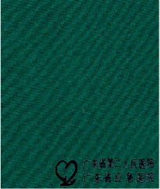
18 | 手  术  室  包  布  类 | 四层中单 90*270CM | 面料：绿斜纹布100%棉  密度：经向410根/10cm，纬向180根/10cm  克重：170克/平方米 | 条 | 95.7
19 | 手  术  室  包  布  类 | 中单果绿纱卡200*110CM单层 | 面料：绿斜纹布100%棉  密度：经向410根/10cm，纬向180根/10cm  克重：170克/平方米 | 条 | 36.54
20 | 手  术  室  包  布  类 | 中包布绿色 130*130CM | 面料：绿斜纹布100%棉  密度：经向410根/10cm，纬向180根/10cm  克重：170克/平方米 | 条 | 47.85
21 | 手  术  室  包  布  类 | 大包布双层 145*140CM | 面料：绿斜纹布100%棉  纱支：21S  密度：经向410根/10cm，纬向180根/10cm | 条 | 66.12
22 | 手  术  室  包  布  类 | 大包布外包布果绿纱卡145*145CM双层 | 面料：绿斜纹布100%棉  纱支：21S  密度：经向410根/10cm，纬向180根/10cm | 条 | 66.12
23 | 手  术  室  包  布  类 | 内包布果绿色沙卡双层190*150CM | 面料：绿斜纹布100%棉  纱支：21S  密度：经向410根/10cm，纬向180根/10cm | 条 | 58.29
24 | 手  术  室  包  布  类 | 双层包布 130*130CM | 绿斜纹布100%棉  纱支：21S  密度：经向410根/10cm，纬向180根/10cm | 条 | 47.85
25 | 手  术  室  包  布  类 | 双层外包布 110*110CM | 面料：白斜纹布100%棉  纱支：21S  密度：经向505根/10cm，纬向270根/10cm | 个 | 44.37
26 | 手  术  室  包  布  类 | 双层婴儿包布 | 面料：绿斜纹布100%棉  纱支：21S  密度：经向410根/10cm，纬向180根/10cm | 条 | 33.06
27 | 手  术  室  包  布  类 | 大孔巾介入科果绿纱卡400*175CM | 面料：绿斜纹布100%棉  纱支：21S  密度：经向410根/10cm，纬向180根/10cm | 条 | 53.94
28 | 手  术  室  包  布  类 | 口腔孔巾墨绿纱卡双层120*95CM | 面料：绿斜纹布100%棉  纱支：21S  密度：经向410根/10cm，纬向180根/10cm | 条 | 43.50
29 | 手  术  室  包  布  类 | 口腔双层孔巾 | 面料：绿斜纹布100%棉  纱支：21S  密度：经向410根/10cm，纬向180根/10cm | 条 | 52.20
30 | 手  术  室  包  布  类 | 生殖孔巾 48*55CM | 面料：绿斜纹布100%棉  纱支：21S  密度：经向410根/10cm，纬向180根/10cm | 条 | 13.92
31 | 手  术  室  包  布  类 | 双层孔巾 | 面料：绿斜纹布100%棉  纱支：21S  密度：经向410根/10cm，纬向180根/10cm | 条 | 36.54
32 | 手  术  室  包  布  类 | 双层人流孔巾 | 面料：绿斜纹布100%棉  纱支：21S  密度：经向410根/10cm，纬向180根/10cm | 条 | 33.06
33 | 手  术  室  包  布  类 | 小孔巾介入科果绿纱卡160*150CM | 面料：绿斜纹布100%棉  纱支：21S  密度：经向410根/10cm，纬向180根/10cm | 条 | 52.20
34 | 手  术  室  包  布  类 | 眼科双层孔巾 | 面料：绿斜纹布100%棉  纱支：21S  密度：经向410根/10cm，纬向180根/10cm | 条 | 28.71
35 | 手  术  室  包  布  类 | 器械包布 190*150CM | 面料：绿斜纹布100%棉  纱支：21S  密度：经向410根/10cm，纬向180根/10cm | 个 | 66.12
36 | 手  术  室  包  布  类 | 上下单 120*260CM | 面料：绿斜纹布100%棉  纱支：21S  密度：经向410根/10cm，纬向180根/10cm | 条 | 52.20
37 | 手  术  室  包  布  类 | 口腔导管套 | 面料：斜纹全棉  纱支：21S  密度：经向410根/10cm，纬向180根/10cm | 条 | 13.92
38 | 手  术  室  包  布  类 | 口腔手柄套 | 面料：斜纹全棉  纱支：32S*21S  密度：经向410根/10cm，纬向180根/10cm | 条 | 13.92
39 | 手  术  室  包  布  类 | 治疗巾 60*95CM 麻醉科 | 面料：绿斜纹布100%棉  纱支：21S  密度：经向410根/10cm，纬向180根/10cm | 条 | 25.23
40 | 手  术  室  包  布  类 | 治疗巾果绿色沙卡单层75*55CM | 面料：绿斜纹布100%棉  纱支：21S  密度：经向410根/10cm，纬向180根/10cm  注:板样规格（75*55cm） | 条 | 21.75
41 | 手  术  室  包  布  类 | 中包布漂白全棉纱卡双层80*80CM | 面料：白斜纹布100%棉  纱支：21S  密度：经向505根/10cm，纬向270根/10cm | 条 | 18.27
42 | 手  术  室  包  布  类 | 中包布双层人流外包布 100*110CM | 面料：绿斜纹布100%棉  纱支：21S  密度：经向410根/10cm，纬向180根/10cm | 条 | 20.88
43 | 手  术  室  包  布  类 | 翻身单四层130*90CM | 面料：白斜纹布65%涤35%棉  纱支：21S  密度：经向505根/10cm，纬向270根/10cm | 箱 | 26.10
44 | 手  术  室  包  布  类 | 大孔巾麻醉科180*360CM | 面料：绿斜纹布100%棉  纱支：21S  密度：经向410根/10cm，纬向180根/10cm | 条 | 106.14
45 | 手  术  室  包  布  类 | 孔巾 90*100CM双层人流孔巾 | 面料：绿斜纹布100%棉  纱支：21S  密度：经向410根/10cm，纬向180根/10cm | 条 | 52.20
46 | 手  术  室  包  布  类 | 孔巾果绿纱卡120*120CM双层整形科用 | 面料：绿斜纹布100%棉  纱支：21S  密度：经向410根/10cm，纬向180根/10cm | 条 | 66.12
47 | 供  应  室  包  布  类 | 包布白色双层110*110CM准分子用 | 面料：白斜纹布100%棉  纱支：21S  密度：经向505根/10cm，纬向270根/10cm | 条 | 36.54 | 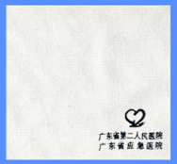
48 | 供  应  室  包  布  类 | 布袋65*40CM供应室 | 面料：白斜纹布100%棉  纱支：21S  密度：经向505根/10cm，纬向270根/10cm | 个 | 13.92
49 | 供  应  室  包  布  类 | 大包布漂白全棉纱卡双层130*110CM | 面料：白斜纹布100%棉  纱支：21S  密度：经向505根/10cm，纬向270根/10cm | 条 | 44.37
50 | 供  应  室  包  布  类 | 探头包布漂白纱卡80*10CM | 面料：白斜纹布100%棉  纱支：21S  密度：经向505根/10cm，纬向270根/10cm | 条 | 21.75
51 | 供  应  室  包  布  类 | 垫布 450*290CM双层 | 面料：白斜纹布100%棉  纱支：21S  密度：经向505根/10cm，纬向270根/10cm | 个 | 60.90
52 | 供  应  室  包  布  类 | 双层产垫 | 面料：白斜纹布100%棉  纱支：21S  密度：经向505根/10cm，纬向270根/10cm | 条 | 21.75
53 | 供  应  室  包  布  类 | 双层垫布白色 50*50CM | 面料：白斜纹布100%棉  纱支：21S  密度：经向505根/10cm，纬向270根/10cm | 床 | 21.75
54 | 供  应  室  包  布  类 | 小孔巾 50*45CM ##洞巾##理疗用 | 面料：白斜纹布100%棉  纱支：21S  密度：经向505根/10cm，纬向270根/10cm | 个 | 10.44
55 | 供  应  室  包  布  类 | 小包布漂白全棉纱卡双层64*45CM | 面料：白斜纹布100%棉  纱支：21S  密度：经向505根/10cm，纬向270根/10cm | 条 | 21.75
56 | 供  应  室  包  布  类 | 孔巾蓝色边长55cm正方形，内部圆围尺寸：长径20cm、短径10cm椭圆形  理疗科 | 面料：蓝斜纹布100%棉  纱支：21S  密度：经向505根/10cm，纬向270根/10cm | 个 | 13.92 | 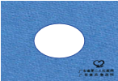
60 | 供  应  室  包  布  类 | 隔帘布 | 品名：加厚隔帘布100%涤  颜色：蓝色  材质：高密度天丝绒遮光面料，手感丝滑柔软细腻，面料厚重垂而有分量，垂顺自然有型，正反面丝滑天丝绒，中间黑丝遮光层。 | M | 40.02 | 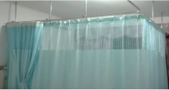
61 |  | 床单 | 95*200+25cm材质：纯棉 |  | 49.2 | 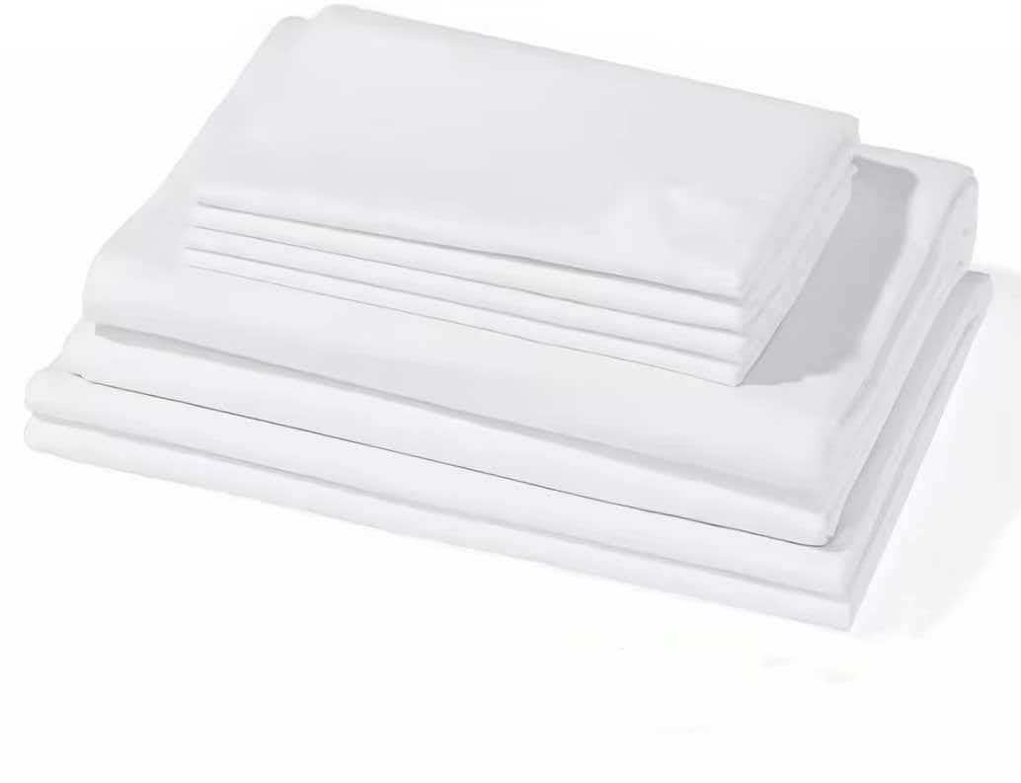
62 |  | 被套 | 158*230cm材质：纯棉 |  | 69.7
63 |  | 枕套 | 55*75+15cm材质：纯棉 |  | 12.3 | 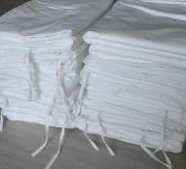
64 |  | 病人服上衣 | 均码 65%聚酯纤维 35%绵 |  | 32.8 | 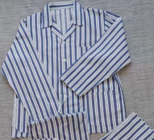
65 |  | 病人服裤子 | 均码 65%聚酯纤维 35%绵 |  | 28.7 | 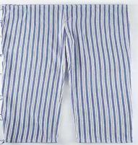

新增货物清单

序号 |  | 标的名称 | 面料参数（除明确规定允差范围、不允许偏差项外，此列定值数值的允差范围为±3%） | 码数 | 报价 | 图示
1 |  | 保安服装（包腰带） | 材质：纯棉 | XXXL码  XXL码  XL码  L码  M码 |  | 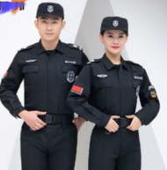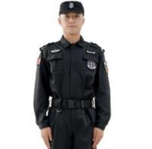
2 |  | 电工服装 | 纯棉材质不产生静电、不助燃，耐高温、遇火花不易熔融粘肤，耐磨抗刮，适配车间、机房作业。 | XXXL码  XXL码  XL码  L码  M码 |  | 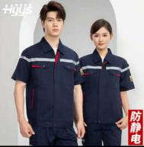
3 |  | 护士毛衣 | 均码材质：纯棉 |  |  | 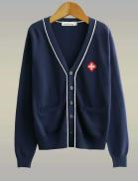
样品清单
1 | 洗手衣蓝色 | 蓝色 | 面料：防污防静电面料  成份：99%涤纶1%导电丝（锦纶）  允差范围：±0.5%  纱织：75D/72Fx75D/72F；  密度：经密100根/10㎝，纬密125根/10㎝  技术要求：  1.去污性：≥3-4级；  起毛起球：≥4-5级；  抗菌效果：金黄色葡萄球菌达99%  注：左前幅刺绣标志  注:板样规格(M码) | ▲1)纤维成分含量（按GB/T 29862-2013标准要求，其中梭织产品的棉与化纤、混纺面料，棉含量允差±3%  2)染色牢度（按GB 18401-2010标准B类要求，包括耐干、湿摩擦≥3级）  3)平方米质量（按GB/T 4669-2008标准B类要求，平方米质量+3%）  4)pH值（按GB 18401-2010标准B类要求，标准值4.0-8.5  ★5)）甲醛含量（按GB 18401-2010标准B类要求，标准值≤75mg/kg） | 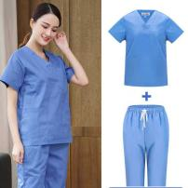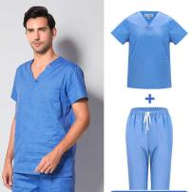
2 | 婴儿秋服（双层） | 粉色 | 面料：细斜纹粉红底印白色爱心熊仔布  成份：100%棉  纱支：32S*32S  密度：经向540根/10cm，纬向280根/10cm  1.圆领双层两面穿  2.袍式右搭左，二对原身布绑绳  3.左前幅印标志：  特点：双层两面穿  注:板样规格(长袖M码，0-3月) | ▲1)纤维成分含量（按GB/T 29862-2013标准要求，其中梭织产品的棉与化纤、混纺面料，棉含量允差0%）  ▲2)织物密度（按GB/T4668-1995标准要求，密度允差±3%）  3)染色牢度（按GB 18401-2010标准A类要求，包括耐干、湿摩擦≥4级）  4)平方米质量（按GB/T 4669-2008标准B类要求，平方米质量+3%）  5)pH值（按GB 18401-2010标准A类要求，标准值4.0-8.5）  ★6)甲醛含量（按GB 18401-2010标准A类要求，标准值≤20mg/kg） | 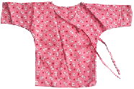
3 | 婴儿枕套 | 粉红色 | 面料：细斜印粉红玫瑰花  成份：100%棉  纱支：32S*21S  密度：经向540根/10cm，纬向280根/10cm  技术要求：  1.内侧子口需打边  2.宽度方向信封式开口  3.居中横向印红色标志：  4.板样规格（38*36cm）。 | ▲1)纤维成分含量（按GB/T 29862-2013标准要求，其中梭织产品的棉与化纤、混纺面料，棉含量允差0%）  2)织物密度（按GB/T4668-1995标准要求，密度允差+3%）  3)pH值（按GB 18401-2010标准A类要求，标准值4.0-7.5）  ★4）甲醛含量（按GB 18401-2010标准A类要求，标准值≤20mg/kg） | 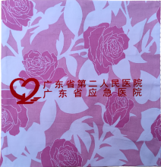
4 | 病人被套（杏色斜纹咖啡格） | 杏色斜纹咖啡格 | 材料要求：  面料：杏色斜纹咖啡格  成份：65%聚酯纤维35%棉  纱支：21S*21S  密度：经向440根/10cm，纬向218根/10cm  技术要求：  1.长度方向信封式开口，落二对绑绳  2.宽度做好175cm，不可拼接拼缝  3.对角印标志：  4.板样规格（长220*宽175cm） | ▲1)纤维成分含量（按GB/T 29862-2013标准要求，其中梭织产品的棉与化纤、混纺面料，棉含量允差0）  2)织物密度（按GB/T4668-1995标准要求，密度允差0~+3%）  3)染色牢度（按GB18401-2010标准B类要求，包括耐干≥3级、湿摩擦≥3级）  4)平方米质量（按GB/T 4669-2008标准B类要求，平方米质量0~+3%）  5)pH值（按GB 18401-2010标准B类要求，标准值4.0-8.5）  ★6）甲醛含量（按GB18401-2010标准B类要求，标准值≤75mg/kg） | 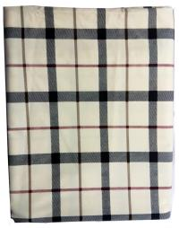
注：1、投标样品包装内须注明一切与制造、销售厂商有关的标识（如厂名、品牌等）。
2、投标人样品应与采购人提供的参考布板样式的花色、面料、款式、颜色、图案应高度一致。
3、投标样品须绣上标志或印上院区、科室的字样。
备注：所有的带标签的东西统一更换这个图标

